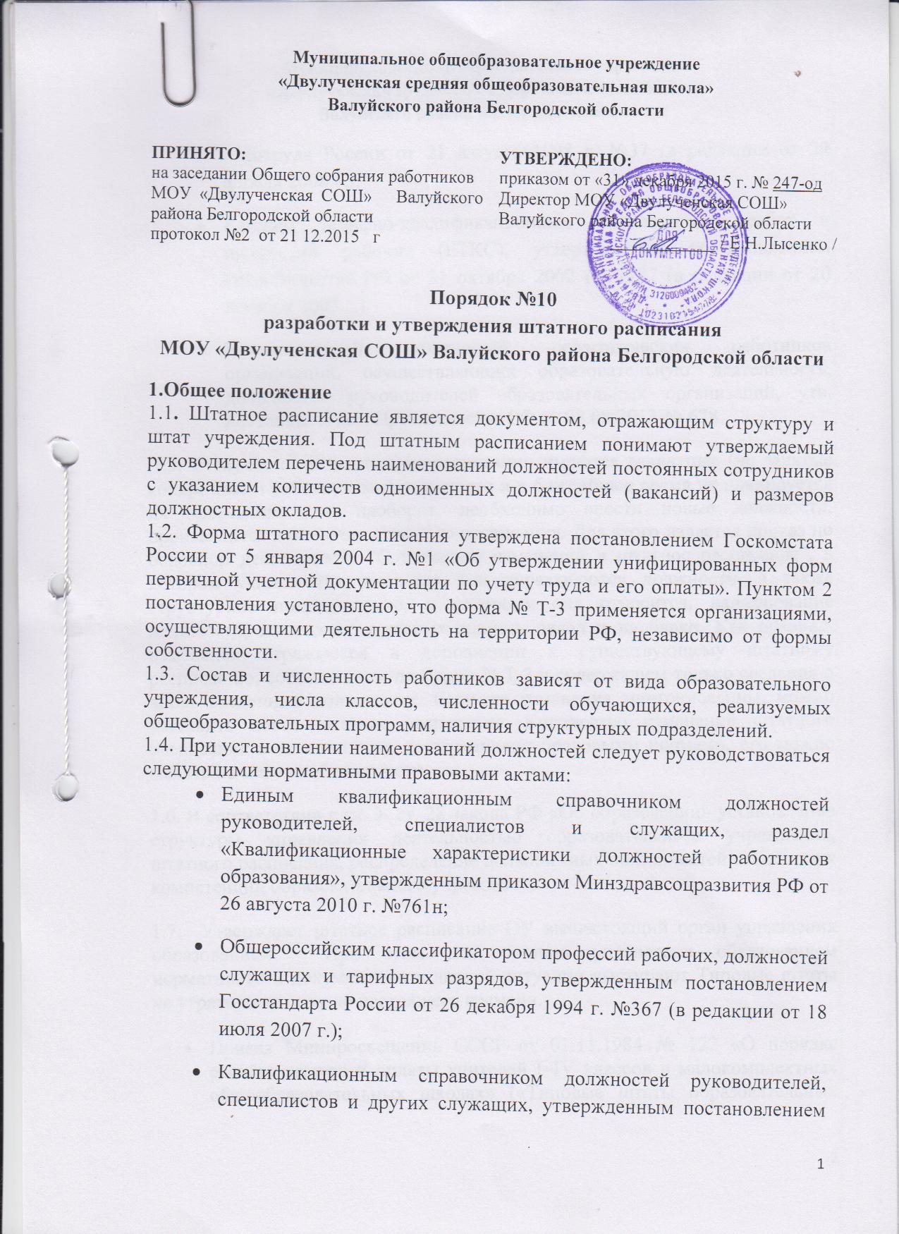
- Минтруда России от 21 августа 1998 г. №37 (в редакции от 29 апреля 2008 г.);
- Единым тарифно-квалификационным справочником работ и профессий рабочих (ЕТКС), утвержденным постановлением Правительства РФ от 31 октября 2002 г. №787 (в редакции от 20 декабря 2003 г.).
- Номенклатурой должностей педагогических работников организаций, осуществляющих образовательную деятельность, должностей руководителей образовательных организаций, утв. постановлением Правительства РФ от 08.08.2013 № 678.
1.5. В случае если в штатном расписании имеются вакантные (не занятые конкретными работниками) должности и в ближайшее время не планируется их замещение или, наоборот, необходимо внести новые должности, производится изменение штатного расписания. Для этого издается приказ по основной деятельности "О внесении изменений в штатное расписание", в котором указывается, вводятся или упраздняются должности, а также структурное подразделение, к которому она относится, наименование должности, количество штатных единиц, оклад и надбавки. Как правило, изменения отражаются в дополнении к существующему штатному расписанию, составленном по форме N Т-3 и содержащем только сведения о вновь введенных должностях. Если же изменения многочисленны, можно составить новое штатное расписание. Количество изменений штатного расписания в течение года не ограничено правовыми нормами, его можно менять по мере необходимости.
1.6. В соответствии с гл. 3 ст. 28 закона РФ «Об образовании» установление структуры управления деятельностью образовательного учреждения, штатного расписания, распределение должностных обязанностей относится к компетенции образовательного учреждения.
1.7. Утверждает штатное расписание ОУ вышестоящий орган управления образованием. При этом для органов управления образованием нормативными документами в данной ситуации выступают Типовые штаты не утратившие силу до настоящего времени.
- Приказ Минпросвещения СССР от 01.11.1984 № 122 «О порядке расчёта штатов и оплаты учителей I–IV классов в малокомплектных общеобразовательных школах» («Типовые штаты образовательных учреждений: Справочное издание». – М.: ИФ «Образование в документах», 2002);
- Приказ Минпросвещения СССР от 5.05.1987 № 86 «О Типовых штатах общеобразовательных школ» («Бюллетень нормативных актов Министерства просвещения СССР», 1987, № 7);
- Приказ Минпросвещения СССР от 31.12.1986 № 264 «Об утверждении Типовых штатов начальных, неполных средних и средних общеобразовательных школ и дополнительных штатов хозяйственного и обслуживающего персонала общеобразовательных школ с продлённым днем (с изм. от 5.05.1987)» («Бюллетень нормативных актов Министерства просвещения СССР», 1987, №
- Письмо Минпросвещения СССР от 21.02.1987 № 13-М «Об утверждении Типовых штатов начальных, неполных средних и средних общеобразовательных школ и дополнительных штатов хозяйственного и обслуживающего персонала общеобразовательных школ с продлённым днем» («Официальные документы в образовании», 1997, № 2);
- Приказ Минпросвещения СССР от 31.12.1971 103 (в ред. от 07.12.1987г.) «Об утверждении типовых штатов дошкольных учреждений»
- Номенклатурой должностей педагогических работников организаций, осуществляющих образовательную деятельность, должностей руководителей образовательных организаций, утв. постановлением Правительства РФ от 08.08.2013 № 678.
1.8. Нормативы, приведённые в них, сегодня сохранены как примерные. При формировании штатного расписания и распределении должностных обязанностей следует использовать нормативный метод планирования, который опирается на учёт финансовых средств по фонду оплаты труда на всех бюджетных уровнях. 1.9. Численность работников зависит от вида ОУ, режима его работы, количества обучающихся, учебных классов (групп).
II. Нормативные категории работников. 2.1. В штате ОУ предусматривают четыре нормативные категории работников.
К административному персоналу относят руководителя образовательного учреждения, его заместителя, главного бухгалтера, заведующего библиотекой.
К педагогическому персоналу относят учителя, воспитателя, педагога-психолога, учителя-дефектолога, преподавателя, преподавателя-организатора (ОБЖ, допризывной подготовки), руководителя физического воспитания, мастера производственного обучения, концертмейстера, музыкального руководителя, классного воспитателя, социального педагога, педагога-организатора, педагога дополнительного образования, тренера-преподавателя (включая старшего), инструктора по труду, инструктора по физической культуре.
К учебно-вспомогательному персоналу относят психолога, старшего вожатого, бухгалтера, библиотекаря, организатора экскурсий, аккомпаниатора, медицинскую сестру, документоведа, техника по ремонту аппаратуры, лаборанта (включая старшего), секретаря-машинистку, кассира (включая старшего), делопроизводителя, завхоза.
К категории обслуживающий персонал относят работников по должностям: рабочего по комплексному обслуживанию и ремонту зданий, водителя автомобиля, механика по ремонту швейного оборудования, рабочего по стирке и ремонту спецодежды, слесаря-сантехника, машиниста (кочегара) котельной, оператора котельной, оператора теплового пункта, гардеробщика, истопника, грузчика, дворника, садовника, сторожа, кочегара, электрика, подсобного рабочего, возчика, кладовщика, уборщика производственных и служебных помещений, шеф-повара, повара, помощника воспитателя
2.2. Не допускается введение в ОУ должностей, по которым отсутствуют тарифно-квалификационные характеристики. 2.3. Расчёт штатной численности работников ОУ начинается с определения количества ставок педагогического персонала, приходящегося на одну учебную группу (класс): оно равно общему число учебных часов в неделю по каждой учебной группе, делённому на установленную норму учебной нагрузки преподавателей данного ОУ. Расчёт количества педагогических ставок, приходящихся на один класс (курс), осуществляется на основе Базисного учебного плана ОУ. 2.4. Особенности в составлении штатного расписания обусловлены также режимом учебных занятий. Так, при проведении занятия обучающихся во вторую (внеурочная деятельность, дополнительное образование и т.д), дополнительно устанавливаются должности уборщиков служебных помещений из расчёта: норма убираемой площади на 1 ставку рабочего равна 500 кв. м. Количество таких ставок определяется как результат деления совокупной площади ОУ, подлежащей уборке (на основе технического паспорта ОУ), на норму убираемой площади на одного рабочего. 2.5. Для составления тарифных списков в образовательном учреждении создаются тарифная аттестационная комиссия и экспертная комиссия для определения доплат за неблагоприятные условия работы. Все результаты деятельности комиссий оформляются приказом руководителя ОУ. 2.6. Типовые штаты ОУ, утверждённые государственными органами управления образования, носят рекомендательный характер. Поэтому требовать выполнения рекомендаций не имеют право ни образовательное учреждение, ни органы управления образованием . 2.7. ОУ формирует своё штатное расписание в пределах средств, выделенных ему по установленным нормам, а также вводило в штатное расписание вместо одних должностей, предусмотренных Типовыми штатами, другие. 2.8. ОУ может содержать некоторые должности за счёт средств, полученных от юридических и физических лиц либо за счёт доходов от собственной деятельности. 2.9. Органы управления образованием не вправе обязывать ОУ приводить свои штатные расписания к соответствующим Типовым штатам или иным нормативам, если учреждение не выходит за пределы средств, выделенных ему по финансовым нормам.

